Empathisches Zuhören:
Ziel: Verstehen & gehört werden, damit der andere in Verbindung mit sich kommt
- Stille Empathie (zuhören mit allen Sinnen, volle Präsenz, ohne Wertung)
- Aktives Zuhören, Anbieten von Gefühlen und Bedürfnissen
(mit genügend Zeit zum Nachspüren)
Sympathisch / normales Gespräch:
- Mitgefühl, Zustimmung, Bestätigung („Ich fühle mit dir“, „Du hast Recht“)
- Wertschätzung
- Entschuldigung („Es tut mir leid…“)
- Bitten, wenn’s vom Herzen kommt
- Beobachtung (wertfrei)
- Positives Feedback
Besser fragen, ob erwünscht:
- Meine Gedanken
- Eigene Bewertungen
- Berührung / Umarmung
(weit, viele)
Spektrum gewaltfreien Handelns
nach Godfrey Spencer1
Wie lohnt es sich zu reagieren, was kann ich sagen, wenn diese Trigger / Labels auftauchen?
Zeigen / sagen: „Stopp, das will ich gerade nicht hören!“, und/oder „Hier ist für mich eine Grenze“
Fragen: „Warum sagst du das?“ oder „Was habe ich getan?“
Erforschen: „Welches tiefere Gefühl steckt hinter der Aussage, welches Bedürfnis ist nicht erfüllt?“
Reden: „Danke für dein ehrliches Feedback, lass es mich nochmal anders ausdrücken.“
Neugierig: „Interessant, so kann es wohl auch interpretiert werden, …“
Gewaltvolles Handeln erkennen und benennen
Achtung: Labels können als “verletzend” interpretiert werden,
wenn es herabsetzend gemeint ist, oder Angst auslösen soll (Absicht)
wenn es verletzend ankommt (subjektiv)
Sicherheit = Vertrauen, der andere will mich nicht verletzen (dann können diese Labels vielleicht zur Klärung helfen)
(stark
getroffen
gereizt)
( Trigger / Auslöser )
Reptilienhirn (überleben) + Limbisches System (Emotionen) ++ Neokortex (Denken)
( Spektrum / Bewusstsein, Bedürfnisse )
Empathie geben

Aufrichtigkeit
(Authentisch, offen und ehrlich über deine Gefühle und Bedürfnisse sprechen)

Selbstempathie
(Sei gut zu dir selbst und
erkenne deine Emotionen an)

Empathie
empfangen
(Anderen erlauben, dich
zu unterstützen und
verstehen)

Pause / Stopp
(respektvolle Pause
und zeitweise Abstand)

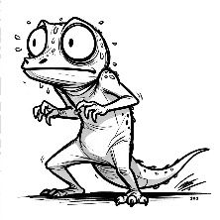
(Aufmerksam, ohne Vergangenheit, mit Präsenz)

No-Gos:
- Erpressung
- Bedrohung
- Beleidigung
- Körperliche Übergriffe
Körperliche Übergriffe sind ernsthafte Straftaten und können sowohl physische als auch psychische Schäden verursachen. Es ist wichtig, solche Vorfälle zu melden und Unterstützung zu suchen, um sich zu schützen und rechtliche Schritte einzuleiten.
Must-Haves:
- Compliance, respekt- und würdevoller Umgang
Ausdrucksweisen (bleibe korrekt, weise darauf hin):
Politisch inkorrekt bzw. wertend | Politisch korrekt
Eskimo | Inuit
Indianer | Indigene Bevölkerung Nordamerikas
N-Wort | Menschen dunkler Hautfarbe
Täter, Opfer | Autor, Empfänger
Behinderter | Menschen mit Behinderung

Innere und äußere Konflikte, belastende Muster
- Frust, Ärger, Wut
- Erschöpfung, Depression
- Unsicherheit, Angst vor Konsequenzen / Strafe
- Gefühle von Schuld und Scham
Warn-Emotionen, Gefahr durch verurteilendes Denken
Trennende Kommunikation & Haltung (sei dir bewusst):
- Forderung
- Ultimatum
- Befehl
- Verhör
- von oben herab (Autoritär)
- von unten herauf (Opferhaltung)
- „Amtssprache“ (Ich muss …, Befehl von oben, …)
- Popcorn: Jeder spricht von sich
Analytisches Gespräch (mit Einverständnis?):
- Tipps, Ratschläge, Empfehlungen
- Feedback, Konstruktive Kritik
- Witziges, Humorvolles
- Analysen
- Recht haben wollen
- Längere Erklärungen (mehr als 40 Wörter)
Achtung: 1. Damit entsteht keine Verbindung
2. Das kann auch verletzend ankommen,
wenn es nicht so gemeint war, oder als irritierend und störend empfunden werden und Widerstand auslösen. Es kann auch etwas Anregendes sein.
Es kann auch nur langweilig und daher trennend sein.
Übliche Modi
Achtung! unbewusst
Triggernd sind oft Labels
(Interpretationen von Verhalten &
Bewertungen) – i.d.R. unspezifisch
Labels / Trigger
Bewusste Kommunikation = in welcher Box bin ich?
Einfühlsame Kommunikation = in welcher Box ist der andere?
Das Ziel ist nicht, perfekt zu sein, sondern zunehmend bewusster wahrzunehmen, wo wir stehen und wie wir miteinander umgehen.
Note: Alles, was sich lohnt, lohnt sich auch unvollkommen zu tun!

Auf Augenhöhe mit Respekt und Vertrauen – Verbindende Haltung: “Alles, was du jemals getan hast, war das Beste, was du mit dem Wissen, das du zu der Zeit hattest, tun konntest.”
Neugierig, sich annähern:
Interessant!
“Verstehen wollen, was im anderen ist – welche Gefühle, Bedürfnisse und Grenzen du hast.“
Bewusste Forderungen:
Erwartungen, die zu vereinbaren sind.
Unerfüllbare Erwartungen – („Naiver Optimismus“):
Grenzen und Limitierungen nicht erkennen
(… nicht sehen wollen).
- Ironie
- Sarkasmus
- Witze auf Kosten eines anderen
- Kritik
- “Das Problem mit dir ist …“
- Vergleiche
- „Du bist wie [deine Mutter] …“
- Kontrolle
- „Du solltest [nicht] …“
- Beschuldigung / Fingerpointing
- “Wegen dir …”
- Verallgemeinerung
- “Immer machst du …”
- missbilligende Körpersprache
- “Blicke, Handbewegungen, …”
- Verurteilung
- Beschämung
- Beleidigung
- “Du bist …”
- Übergriffiges Verhalten

Beurteilende Labels
„Erbsenzähler, Narzisst, Egoist, geizig, hässlich, dumm, arrogant, lahm, unreflektiert, bockig, manipulativ, nicht-empathisch, …“

Frage immer: „Was nutzt mir der Label, was will ich damit erreichen?“, „Welche spezifische Handlung wurde beobachtet?“, „Welches Bedürfnis steckt dahinter?“, „Was für Gefühle löst das (in mir) aus, wenn ich das sage?“, (Nutzt z.B. die Frage: Wie würde das, was ich hier denke, mit „The Work“ bearbeitet?)
(Aufmerksam, mit allen Sinnen, ohne Wertung, Präsent)

Sympathisch / normales Gespräch:
- Mitgefühl, Zustimmung, Bestätigung

Aufrichtige Bitten (von Herzen)

Da möchte ich vorher gefragt werden:
(weit, viele)
Empathisches & ernstes Gespräch
- Ziel: Verstehen & gehört werden

Kann ich „den Raum halten“?
= D.h. immer wieder den Fokus auf die Gefühle lenken, weg von Gedanken
Spektrum gewaltfreien Handelns
nach Godfrey Spencer1
Gewaltvolles Handeln erkennen und benennen
(stark
getroffen
gereizt)
( Trigger / Auslöser )
Reptilienhirn (überleben) + Limbisches System (Emotionen) ++ Neokortex (Denken)
( Spektrum / Bewusstsein, Bedürfnisse )
Empathie geben

Aufrichtigkeit
(Authentisch, offen und ehrlich über deine Gefühle und Bedürfnisse sprechen)

Selbstempathie
(Sei gut zu dir selbst und
erkenne deine Emotionen an)

Empathie
empfangen
(Anderen erlauben, dich
zu unterstützen und
verstehen)

Pause / Stopp
(respektvolle Pause
und zeitweise Abstand)

Andreas Schlack – 2025-02-05
https://wertedatenbank.de/
Achtung: Labels können als “verletzend” interpretiert werden
Sicherheit = Vertrauen, der andere will mich nicht verletzen (Labels nur zur Klärung?)
Wie möchte ich (nächstes Mal) reagieren?

Z.B.
In der konkreten Situation.

Oder:
Wenn ich dieses Label höre.
Labels / Trigger
(Schubladen, Urteile, Gedanken)
Trennende Kommunikation (bewusst?)
Grenzen (kommuniziert?)
Politisch (in)korrekt (geeinigt?)
Triggernd sind oft Labels
(Interpretationen von Verhalten &
Bewertungen) – i.d.R. unspezifisch
Must-Haves:

No-Gos:

Achtung! unbewusst
Übliche Modi
Analytisches Gespräch:
- Tipps, Ratschläge, Empfehlungen
- Gedanken
Bewusste Forderungen
Bewusste Kommunikation: = in welcher Box bin ich?

Einfühlsame & Verbindende Kommunikation:
= in welcher Box ist der andere?

Unerfüllbare Erwartungen
Labels, die Verhalten beurteilen:

Labels, die Personen beurteilen:

Labels, die Gefühle des anderen beurteilen:
- Du bist …

Überlegung / Vorbereitung:
- Welche Labels sind in deinen Gedanken?
- Welche Bedürfnisse stecken dahinter?
- Was brauchst du, um diese Bedürfnisse in einem ernsten Gespräch anzusprechen?
- Welche Bitten hast du?
- Von wem möchtest du gehört werden?
Neugierig, sich annähern:
Interessant!
Auf Augenhöhe mit Respekt und Vertrauen – Verbindende Haltung
Der GFK-Pocket-Guide ist doppelseitig auszudrucken und so zu falten, dass zunächst das erste Blatt von unten nach oben zusammengefaltet wird …
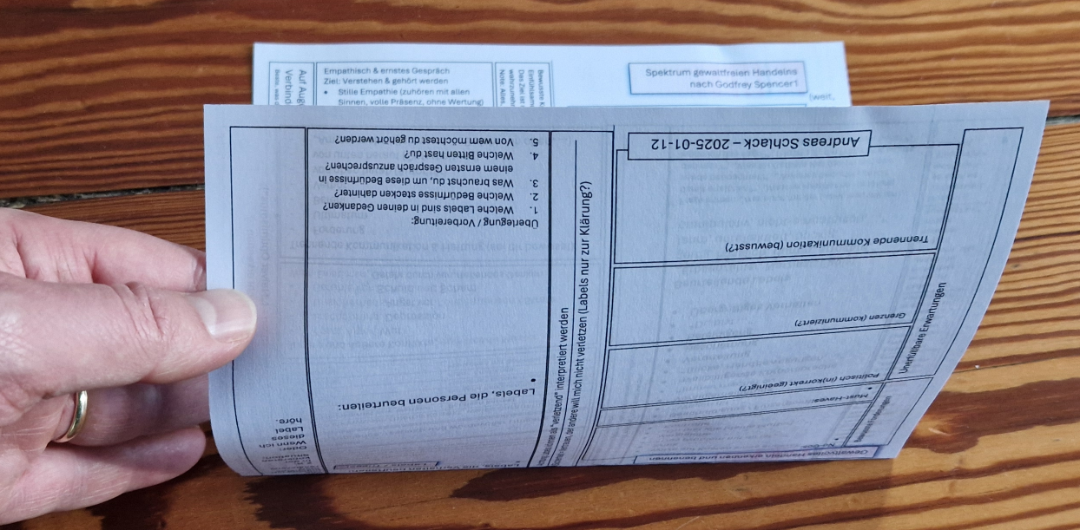
… und dann das gefaltete Blatt von links nach rechts gefaltet wird:
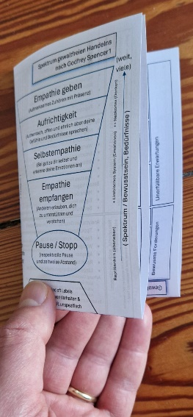
Damit kann ich alle Boxen so ausfüllen, dass es für mich passt und mir immer überlegen:
„In welcher Box bin ich?“, als Tool zur Selbstreflexion, und:
„In welcher Box it der andere?“, als Tool zur Empathie
Zur Vorbereitung auf ein ernstes Gespräch empfehle ich die Übung in der Box „Labels / Trigger“, unten.
Viel Verbindung und ein fröhliches Lächeln wünsche ich dir. Andreas im Januar 2025

Der Unterschied zwischen Empathie und Sympathie liegt vor allem in der Tiefe des Mitfühlens und der Art, wie man mit den Gefühlen oder Erlebnissen anderer umgeht.
Empathie
Definition: Empathie bedeutet, sich in die Gefühle, Perspektiven und Bedürfnisse einer anderen Person hineinzuversetzen. Dabei versucht man, die Emotionen des anderen nachzuvollziehen, ohne sie selbst zu übernehmen.
Charakteristik:
Man versteht, wie sich die andere Person fühlt, bleibt dabei aber emotional unabhängig.
Empathie ist nicht wertend; man versucht, einfach bei der anderen Person zu sein und deren Erfahrung anzuerkennen.
Beispiel: Wenn jemand traurig ist, empfindet man Empathie, indem man diese Traurigkeit erkennt und sagt: „Ich sehe, dass dich das sehr belastet. Magst du mir mehr darüber erzählen?“
Sympathie
Definition: Sympathie bedeutet, dass man mit einer Person mitfühlt, oft auf einer emotionalen Ebene, und dabei eine Art positive Verbindung oder Zuneigung empfindet.
Charakteristik:
Man teilt oft die Emotionen des anderen, anstatt sie nur nachzuvollziehen.
Sympathie kann manchmal wertend sein, da man sich in der Regel eher mit Menschen sympathisiert, die man mag oder mit denen man sich verbunden fühlt.
Beispiel: Wenn jemand traurig ist, könnte Sympathie sich so äußern: „Oh nein, das tut mir wirklich so leid für dich!“
Wichtige Unterschiede:
Empathie | Sympathie
Verstehen der Gefühle des anderen | Teilen der Gefühle des anderen
Emotionale Unabhängigkeit | Emotionale Beteiligung
Nicht unbedingt auf Zuneigung beruhend | Beruht oft auf Zuneigung
Fokus auf die andere Person | Fokus auf die eigene Reaktion
Empathie wird oft als Grundlage für tiefere Verbindungen und Verständnis gesehen, während Sympathie stärker durch eine persönliche emotionale Reaktion geprägt ist. In der Gewaltfreien Kommunikation (GFK) wird Empathie bevorzugt, da sie das Verständnis und die Verbindung ohne eigene Projektionen ermöglicht.
Das Spektrum gewaltfreien Handelns zeigt verschiedene Aspekte der Gewaltfreien Kommunikation (GFK)

Alle Boxen sind ok, keine ist besser als die andere, wir befinden uns, wenn wir im gewaltfreien Handeln sind, in einer dieser Boxen. Ansonsten befinden wir uns in mindestens einer der Boxen außerhalb des gewaltfreien Handelns.
Auch außerhalb des gewaltfreien Handelns sind wir in Boxen, mit denen wir beabsichtigen, uns ein Bedürfnis zu erfüllen. Manche Boxen mögen wir nicht.

Trigger (auslösende Ereignisse) können erkannt und mit einem bewussten „Stopp“ unterbrochen werden, um Raum für gewaltfreie Reaktionen zu schaffen.

Es mag in dieser Darstellung die Kritik angebracht sein, dass diese eine sehr Kopflastige und analytische Herangehensweise ist. Und daher möchte ich betonen, dies ist meine beste Herangehensweise, die ich im Moment kenne, um die Bedürfnisse von mir selbst und meines Gegenübers zu erkennen und sie mag nicht immer funktionieren, ist nicht vollständig und wird sich in Zukunft sicher ändern. Es ist nur ein Modell und Menschen sind viel zu vielschichtig, um in ein Modell zu passen. Für mich ist dieses Modell hilfreich, es ist ein Angebot. Einige Punkte sind mir dabei besonders wichtig:
- Das Ganze hat etwas Analytisches und mit einer Analyse schafft man keine Verbindung, daher mache ich diese Analyse nur in meinem Kopf, und sage niemals „du bist in dieser Box“, auch nicht „bist du in dieser Box?“. Ich will verstehen, wo könnte der andere sein, will das aber auf keinen Fall mit dem anderen ausdiskutieren (ich merke, dass dieser Impuls oft kommt und ich möchte lernen, ihm nicht nachzugehen).
- Keine der Boxen soll eine Wertung darstellen, alle Boxen sind ok, solange ich diese empathische Haltung habe, es gibt immer einen guten Grund, ein Bedürfnis, das dahintersteckt, warum wir in der einen oder der anderen Box sind.
- Diese Gedanken mache ich mir ausschließlich – für mich selbst, um an das Bedürfnis heranzukommen, das dahintersteckt.
- Ich bleibe ein Mensch und auch ich kann (stark) getriggert werden. Wenn ich selbst nicht mehr in einer der beiden Boxen „Empathisch zuhören“ oder „Aufrichtigkeit“ bin, dann sorge ich für mich selbst, das ist ok und in dem Moment ist das dann das Wichtigste.

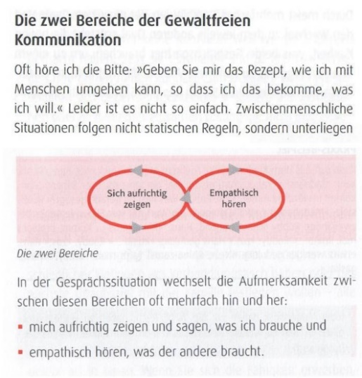
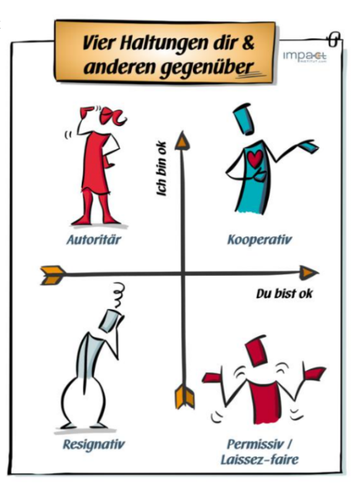

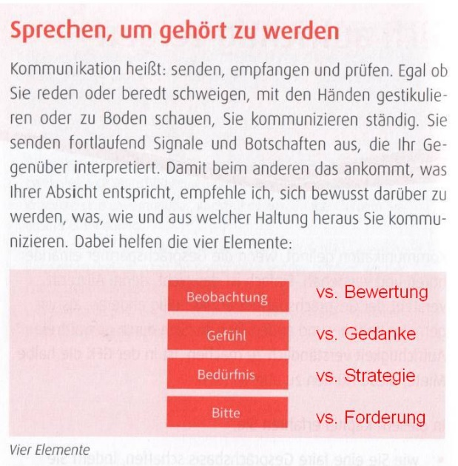
Quelle: Andreas Basu

Sehr modellartiger Zusammenhang (schematisch)

Maslow-Pyramide:

9

8

7

6

5

4

3

2

1
Eigene Bedürfnisse

F,F,SB

F,L,G,Z

Z,A,B,S

N,T,A,B,S

L,A,B,S

L,B,S

L,S

L
1

2

3

4

5

6

F
(Frieden)

F, SB
(Freiheit, Selbstbestimmung)

L, G, Z
(Liebe, Gemeinschaft, Zugehörigkeit)

A, A, B, B
(Anerkennung, Aufmerksamkeit,
Beliebtheit, Beachtung)

S, S, S, S, S
(Sicherheit, Schutz, Stabilität, Struktur, Sexualität)

N, T, S, A, L, L
(Nahrung, Trinken, Schlaf, Ausscheidung, Luft, Leben)
Meine innere Einstellung

https://www.calameo.com/read/007595451042153324657

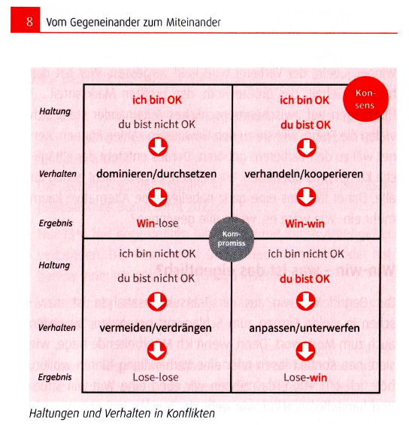

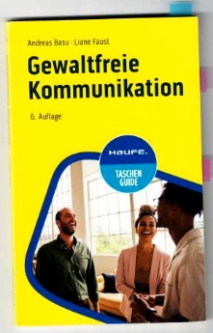

Spektrum gewaltfreien Handelns:
Reptilienhirn (überleben) + Limbisches System (Emotionen) ++ Neokortex (Denken)
( Spektrum / Bewusstsein, Bedürfnisse )
Bed. des Anderen

F,F,SB,L,G,Z,A,B,S

F,F,SB,L,G

L,G,S

B,S

